Հավելված N 3
ՀՀ կառավարության 2017 թվականի
_______________ N -Ա որոշման

ՍԽԵՄԱ
Նորագավիթ թաղամասին հարող տարածքում «Սպայկա» և «Արմսանպրոդակտ» սահմանափակ պատասխանատվությամբ ընկերություններին նվիրաբերվող հողամասեր
(163.2 հա)

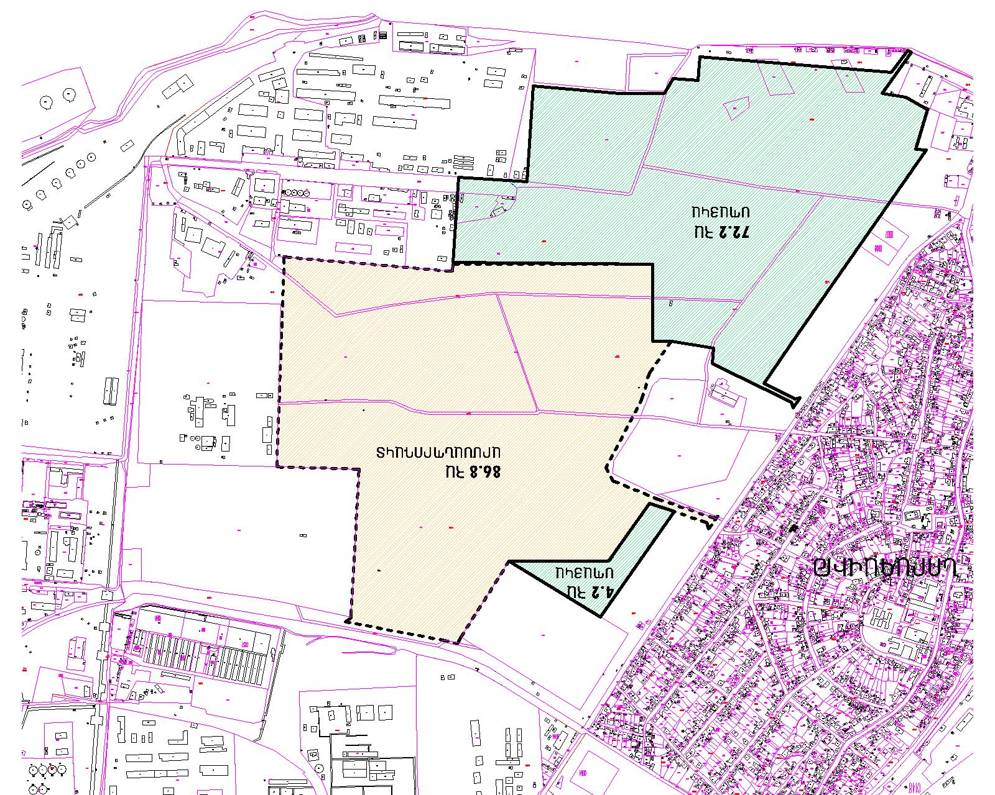

ՀՀ կառավարության աշխատակազմի ղեկավար Վ. Ստեփանյան

